Resolución del Pleno del Instituto de Transparencia, Acceso a la Información Pública y Protección de Datos Personales del Estado de México y Municipios, con domicilio en Metepec, Estado de México; de fecha veintisiete (27) de enero de dos mil veintidós.

VISTO el expediente electrónico formado con motivo del recurso de revisión 06063/INFOEM/IP/RR/2021, promovido por XXXXXXXXXXXXXXX, quien en lo sucesivo se identificará como EL RECURRENTE, en contra de la respuesta de la Secretaría General de Gobierno en lo sucesivo el SUJETO OBLIGADO, por lo que se procede a dictar la presente resolución, con base en los siguientes:

ANTECEDENTES

- El día diecisiete (17) de noviembre de dos mil veintiuno, EL RECURRENTE, ante el SUJETO OBLIGADO vía Sistema de Acceso a la Información Mexiquense (SAIMEX), presentó una solicitud de información registrada con el número 00374/SEGEGOB/IP/2021, mediante la cual solicitó lo siguiente:

“Solicito la documentacion consistente en listado del personal adscrito a la Secretaria general de gobierno que se encuentre comisionado, designado, asignado, o con cambio temporal a una adscripcion distinta a la unidad adninistrativa a la que pertenece de acuerdo con su FUMP o contrato de prestacion de servicios. La documentacion que avale o el documento de asignacion de esa comision o movimiento o designacion por cada unidad administrativa de la secretaria general de gobierno.” (Sic)

- Se señaló como modalidad de entrega a través de la plataforma digital Sistema de Acceso a la Información Mexiquense (SAIMEX).

- El dieciocho (18) de noviembre de dos mil veintiuno, se realizó un requerimiento al servidor público habilitado.

- El treinta (30) de noviembre de dos mil veintiuno, el SUJETO OBLIGADO dio respuesta a la solicitud de información en los siguientes términos:

“…
En respuesta a la solicitud recibida, nos permitimos hacer de su conocimiento que con fundamento en el artículo 53, Fracciones: II, V y VI de la Ley de Transparencia y Acceso a la Información Pública del Estado de México y Municipios, le contestamos que:
SE ANEXA RESPUESTA EN UN ARCHIVO. EN CASO DE TENER ALGÚN PROBLEMA CON LA RECEPCIÓN DE ESTE ARCHIVO, FAVOR DE COMUNICARSE AL TELÉFONO 722 2138893, EXT. 111, 119 Y 132.
…”

A la respuesta se adjuntó el documento Rpta. 374.pdf, que consta de diecinueve fojas con la respuesta del Titular de la Unidad de Transparencia; con el oficio número 20500006000100S/230/2021, con la respuesta de la Jefa de la Unidad de Seguimiento y Evaluación y Servidora Pública Habilitada; oficio 20500006010000S/641/2021, con la respuesta de la Directora de Administración de Personal y Modernización Administrativa; catorce oficios de designación para Comisión del SUTEyM.

- El tres (03) de diciembre de dos mil veintiuno, EL RECURRENTE interpuso el recurso de revisión, en contra de la respuesta, señalando como:

Acto impugnado: “La respuesta dada a la solicitud 00375/SEGEGOB/1P/2021 a traves del oficio numero 20500006000100S/230/2021 de fecha 30 de noviembre del año 2021, que da rosario arzate" (Sic)

Razones o Motivos de inconformidad: “Solo da inforacion de personal comisionado al sindicato, cuando hay mucjos servidores publicos que estam comisionados supuestamente a ptras areas o dependencias, es mas muchos ni van a trabajar bajo argumento que estan comisionados, ese listado y esas comisiones y movimientos y designacionea las estan ocultando, veguenza, cero transoarencia de la secretaria general de gobierno” (Sic).

- Se registró el recurso de revisión bajo el número de expediente al rubro indicado, asimismo con fundamento en lo dispuesto por el artículo 185 fracción I de la Ley de Transparencia y Acceso a la Información Pública del Estado de México y Municipios se turnó a la Comisionada María del Rosario Mejía Ayala, con el objeto de su análisis.

- El Comisionado Ponente con fundamento en lo dispuesto por el artículo 185 fracción II de la ley de la materia, a través del acuerdo de admisión de nueve (09) de diciembre de dos mil veintiuno, puso a disposición de las partes el expediente electrónico vía SAIMEX a efecto de que en un plazo máximo de siete días manifestaran lo que a derecho convinieran, ofrecieran pruebas y alegatos según corresponda al caso concreto, de esta forma para que el SUJETO OBLIGADO presentara el informe justificado procedente. En este caso, el particular no realizó manifestaciones.

- El diecisiete (17) de diciembre de dos mil veintiuno, el SUJETO OBLIGADO rindió informe justificado, mismo que fue puesto a la vista del particular el catorce (14) de enero de dos mil veintidós y que consta del siguiente documento:

- Informe de Justificación 06063-2021.pdf: contiene el informe justificado de fecha dieciséis de diciembre de dos mil veintiuno, mediante el cual se solicitó confirmar la respuesta.

- El Comisionado Ponente decretó el cierre de instrucción mediante el acuerdo de fecha veinte (20) de enero de dos mil veintidós.

CONSIDERANDO

PRIMERO. De la competencia

- Este Instituto de Transparencia, Acceso a la Información Pública y Protección de Datos Personales del Estado de México y Municipios, es competente para conocer y resolver del presente recurso de conformidad con el artículo: 6, apartado A, de la Constitución Política de los Estados Unidos Mexicanos; 5, párrafos trigésimo, trigésimo primero y trigésimo segundo, fracciones I, II, III, IV y V de la Constitución Política del Estado Libre y Soberano de México; 1, 3 fracción I, 82, 97, 98, 119, 123, 124, 127, 128 y 133 Ley de Protección de Datos Personales en Posesión de Sujetos Obligados del Estado de México y Municipios; y 10, 7, 9 fracciones I y XXIV, y 11 del Reglamento Interior del Instituto de Transparencia, Acceso a la Información Pública y Protección de Datos Personales del Estado de México y Municipios.

SEGUNDO. De la oportunidad y procedencia.

- El medio de impugnación fue presentado a través del SAIMEX, en el formato previamente aprobado para tal efecto y dentro del plazo legal de quince días hábiles otorgados; siendo así que el SUJETO OBLIGADO entregó respuesta a la solicitud el día treinta (30) de noviembre de dos mil veintiuno, de tal forma que el plazo para interponer el recurso de revisión transcurrió del uno (01) al veintiuno (21) de diciembre de dos mil veintiuno; en consecuencia, presentó su inconformidad el día tres (03) de diciembre de dos mil veintiuno, por lo que se encuentra dentro de los márgenes temporales previstos en el artículo 178 de la Ley de Transparencia y Acceso a la Información Pública del Estado de México y Municipios vigente.

- Por otro lado, el escrito contiene las formalidades previstas por el artículo 180 último párrafo de la Ley de la materia actual, por lo que es procedente que este Instituto de Transparencia, Acceso a la Información Pública y Protección de Datos Personales del Estado de México y Municipios, conozca y resuelva el presente recurso.

TERCERO. Planteamiento de la Litis

- El particular solicitó el listado de personal que se encuentre comisionado, designado, asignado o con cambio temporal a una adscripción distinta a la unidad administrativa a la que pertenece de acuerdo con su FUM o contrato de prestación de servicios y el soporte documental que avale la asignación de esa comisión o movimiento o designación, por cada unidad administrativa de la Secretaría General de Gobierno.

- En respuesta, el SUJETO OBLIGADO entrego un listado de seis servidores públicos comisionados al Sindicato Único de Trabajadores del Estado de México y Municipios, con el soporte documental que acredita su comisión.

- Derivado de ello, el particular interpuso recurso de revisión; manifestó como acto impugnado “La respuesta dada a la solicitud 00375/SEGEGOB/1P/2021 a traves del oficio numero 20500006000100S/230/2021 de fecha 30 de noviembre del año 2021, que da rosario arzate"; y razones o motivos de inconformidad “Solo da inforacion de personal comisionado al sindicato, cuando hay mucjos servidores publicos que estam comisionados supuestamente a ptras areas o dependencias, es mas muchos ni van a trabajar bajo argumento que estan comisionados, ese listado y esas comisiones y movimientos y designacionea las estan ocultando, veguenza, cero transoarencia de la secretaria general de gobierno”.

- En consecuencia, la Litis del presente asunto corresponde en resolver si el SUJETO OBLIGADO atendió la solicitud con apego a los principios establecidos en el artículo 11 de la Ley de Transparencia Local, si con la entrega de los documentos en respuesta se garantiza que la información sea completa.

- Así mismo determinar si se actualizan las causales de procedencia prevista en la fracción I y V del artículo 179 de la Ley de Transparencia y Acceso a la Información Pública del Estado de México y sus Municipios, que establecen la negativa de la información solicitada y la entrega de información incompleta.

CUARTO. Del estudio y resolución del recurso de revisión.

- Se procede analizar el contenido íntegro de las actuaciones que obran en el expediente electrónico, y así este Órgano Garante dicte la resolución correspondiente, apegándose en todo momento al principio de máxima publicidad de acuerdo con lo establecido en el artículo 8 de la Ley de Transparencia y Acceso a la Información Pública del Estado de México y Municipios.

- En ese orden de ideas, es importante señalar que, el artículo 4°, párrafo segundo de la Ley de Transparencia y Acceso a la Información Pública del Estado de México y Municipios, señala que toda la información generada, obtenida, adquirida, transformada, administrada o en posesión de los sujetos obligados es pública y accesible de manera permanente a cualquier persona, en los términos y condiciones que se establezcan en los tratados internacionales de los que el Estado mexicano sea parte:

Artículo 4. El derecho humano de acceso a la información pública es la prerrogativa de las personas para buscar, difundir, investigar, recabar, recibir y solicitar información pública, sin necesidad de acreditar personalidad ni interés jurídico.
Toda la información generada, obtenida, adquirida, transformada, administrada o en posesión de los sujetos obligados es pública y accesible de manera permanente a cualquier persona, en los términos y condiciones que se establezcan en los tratados internacionales de los que el Estado mexicano sea parte, en la Ley General, la presente Ley y demás disposiciones de la materia, privilegiando el principio de máxima publicidad de la información. Solo podrá ser clasificada excepcionalmente como reservada temporalmente por razones de interés público, en los términos de las causas legítimas y estrictamente necesarias previstas por esta Ley.
Los sujetos obligados deben poner en práctica, políticas y programas de acceso a la información que se apeguen a criterios de publicidad, veracidad, oportunidad, precisión y suficiencia en beneficio de los solicitantes.

- De lo anterior, se deduce que la información generada, obtenida, adquirida, transmitida, administrada o en posesión de los Sujetos Obligados, será accesible a cualquier persona, privilegiando el principio de máxima publicidad de la información.

- Asimismo, el artículo 24 de la Ley de la materia, dispone que los Sujetos Obligados sólo proporcionarán la información pública que generen, administren o posean en el ejercicio de sus atribuciones; por consiguiente, la información pública se encuentra a disposición de cualquier persona, lo que implica que es deber de los sujetos obligados, garantizar el derecho de acceso a la información pública.

- Establecido lo anterior, debeos precisar que el particular solicitó el listado de personal que se encuentre comisionado, designado, asignado o con cambio temporal a una adscripción distinta a la unidad administrativa a la que pertenece de acuerdo con su FUM o contrato de prestación de servicios y el soporte documental que avale la asignación de esa comisión o movimiento o designación, por cada unidad administrativa de la Secretaría General de Gobierno.

- En respuesta, el Sujeto Obligado adjuntó oficio suscrito por la Directora de Administración de Personal y Modernización Administrativa, con el listado de servidores públicos que se encuentran comisionados en el Sindicato de Único de Trabajadores del Estado de México y Municipios (SUTEyM):

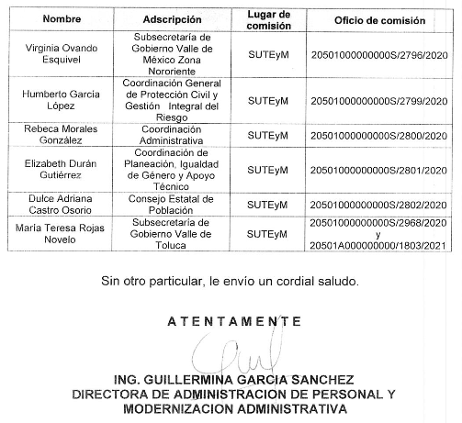
- Asimismo, se remitieron los oficios mediante los cuales se solicitó la autorización y se autorizó a los servidores públicos para la comisión ante el SUTEyM, se insertan dos oficios para ilustrar lo referido:

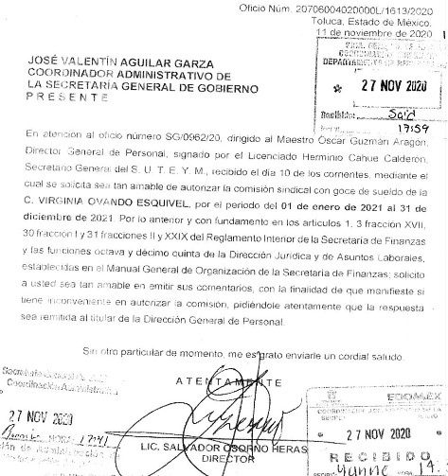

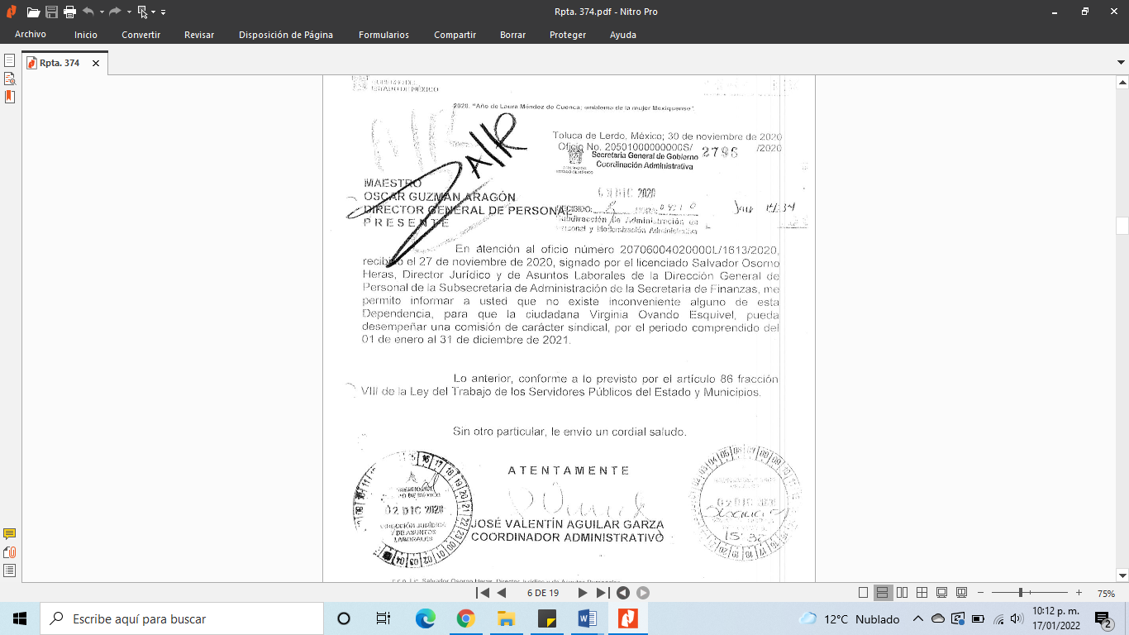

- Por otro lado, con fundamento en el artículo 31 del Reglamento Interior de la Secretaría General de Gobierno, la Coordinación de Administración tiene entre sus atribuciones las siguientes:

REGLAMENTO INTERIOR DE LA SECRETARÍA GENERAL DE GOBIERNO
“Artículo 31. Corresponden a la Coordinación Administrativa, las atribuciones siguientes:

I. Planear, organizar y controlar el aprovechamiento de los recursos humanos, materiales y financieros, necesarios para el funcionamiento de la Secretaría, manteniendo una coordinación permanente con las dependencias vinculadas a dichas actividades;
…
XIV. Programar y tramitar, ante la Secretaría de Finanzas, los requerimientos de altas, bajas, cambios, permisos y licencias de los servidores públicos de la Secretaría; así como planear y coordinar su capacitación, adiestramiento y motivación;
…”
Énfasis añadido

- Ahora bien, con fundamento en el Manual General de la Secretaría General de Gobierno, dentro de la estructura orgánica de la Coordinación de Administración, se encuentra la Dirección de Administración de Personal y Modernización Administrativa, la cual tiene como objetivo coordinar y controlar la administración de los recursos humanos de las unidades administrativas de la Secretaría, atendiendo la normatividad establecida, así como promover el desarrollo de proyectos en materia de modernización administrativa en las áreas de la dependencia que coadyuven a la ejecución eficiente de sus funciones; asimismo, el Manual referido señala que entre las funciones de la Dirección se encuentran las siguientes:

MANUAL GENERAL DE LA SECRETARÍA GENERAL DE GOBIERNO

20500006010000S DIRECCIÓN DE ADMINISTRACIÓN DE PERSONAL Y MODERNIZACIÓN ADMINISTRATIVA

FUNCIONES:

− Coordinar y supervisar el funcionamiento en materia de administración de personal de las Delegaciones Administrativas, de acuerdo a las normas y lineamientos generales aplicables, haciendo del conocimiento a la o al titular de la Coordinación Administrativa los informes correspondientes.
…
− Supervisar y controlar los movimientos de personal (altas, bajas, licencias y cambios) en el Sistema Integral de Información de Personal (SIIP), de la oficina de la o del titular de la Secretaría, unidades staff y demás unidades administrativas de la dependencia, así como dar seguimiento al trámite de autorización en términos de la normatividad aplicable a los requerimientos de contratación de personal eventual bajo el régimen de honorarios por tiempo y obra determinada, y servicios profesionales, de acuerdo a la normatividad establecida.
…

- En este caso, quien emitió la respuesta, fue la Dirección de Administración de Personal y Modernización Administrativa, por lo que, con fundamento en los artículo antes mencionados, es el área que cuenta con las facultades para generar, poseer o administrar la información solicitada.

- Por otro lado, cabe señalar que el particular manifestó en sus motivos de inconformidad “Solo da inforacion de personal comisionado al sindicato”, sin embargo, como ya se mencionó en párrafos anteriores, la información fue remitida por el área con las facultades para conocer de la información solicitada, por lo que es necesario señalar que éste Órgano Garante no está facultado para pronunciarse sobre la veracidad de la información que los Sujetos Obligados ponen a disposición de los solicitantes; situación que se aleja de las atribuciones de este Instituto máxime que al momento que ponen a disposición ésta, la misma tiene el carácter oficial y se presume veraz, tan es así que la misma queda registrada en el Sistema de Acceso a la Información Mexiquense (SAIMEX).

- Sirviendo de apoyo a lo anterior por analogía, el criterio 31-10 emitido por el ahora Instituto Nacional de Transparencia, Acceso a la Información y Protección de Datos Personales, que a la letra dice:

El Instituto Federal de Acceso a la Información y Protección de Datos no cuenta con facultades para pronunciarse respecto de la veracidad de los documentos proporcionados por los sujetos obligados. El Instituto Federal de Acceso a la Información y Protección de Datos es un órgano de la Administración Pública Federal con autonomía operativa, presupuestaria y de decisión, encargado de promover y difundir el ejercicio del derecho de acceso a la información; resolver sobre la negativa de las solicitudes de acceso a la información; y proteger los datos personales en poder de las dependencias y entidades. Sin embargo, no está facultado para pronunciarse sobre la veracidad de la información proporcionada por las autoridades en respuesta a las solicitudes de información que les presentan los particulares, en virtud de que en los artículos 49 y 50 de la Ley Federal de Transparencia y Acceso a la Información Pública Gubernamental no se prevé una causal que permita al Instituto Federal de Acceso a la Información y Protección de Datos conocer, vía recurso revisión, al respecto.

- Así mismo, la Ley de Transparencia y Acceso a la Información Pública del Estado de México y Municipios establece que la información pública generada, administrada o en posesión de los Sujetos Obligados en ejercicio de sus atribuciones, será accesible de manera permanente a cualquier persona, privilegiando el principio de máxima publicidad de la información, por lo que deberán apegarse en todo momento a los criterios de publicidad, veracidad, oportunidad entre otros, numeral en comento que a la letra señala;

“Artículo 3.- La información pública generada, administrada o en posesión de los Sujetos Obligados en ejercicio de sus atribuciones, será accesible de manera permanente a cualquier persona, privilegiando el principio de máxima publicidad de la información. Los Sujetos Obligados deben poner en práctica, políticas y programas de acceso a la información que se apeguen a criterios de publicidad, veracidad, oportunidad, precisión y suficiencia en beneficio de los solicitantes.”

- Numerales que compelen al SUJETO OBLIGADO a apegarse en todo momento a los criterios ya expuestos, imipidiendo a este Órgano Colegiado cuestionar la veracidad de la información.

- Por otra parte, el RECURRENTE tambien manifestó en sus motivos de inconformidad, “hay mucjos servidores publicos que estam comisionados supuestamente a ptras areas o dependencias, es mas muchos ni van a trabajar bajo argumento que estan comisionados, ese listado y esas comisiones y movimientos y designacionea las estan ocultando, veguenza, cero transoarencia de la secretaria general de gobierno”, en este caso, se trata de una serie de manifestaciones unilaterales subjetivas en ejercicio de su libertad de expresión, las cuales resultan inatendibles, ya que este Instituto, en términos del artículo 36 de la Ley de Transparencia y Acceso a la Información Pública del Estado de México y Municipios y de las demás disposiciones jurídicas aplicables, carece de facultades para pronunciarse sobre las mismas

- En relación con lo anterior, se entiende que el Sujeto Obligado atendió la solicitud de acceso a la información, atento a lo establecido en el artículo 12, párrafo segundo, de la Ley de Transparencia y Acceso a la Información Pública del Estado de México y Municipios, pues establece que los sujetos obligados sólo proporcionarán la información pública que se les requiera y que obre en sus archivos.

- Es así, que Con fundamento en el artículo 186, fracción II, de la Ley de Transparencia y Acceso a la Información Pública del Estado de México y Municipios, este Instituto considera procedente CONFIRMAR las respuestas otorgadas por el Sujeto Obligado.
- Por lo anteriormente expuesto y fundado, este ÓRGANO GARANTE emite los siguientes:

R E S O L U T I V O S

PRIMERO. Resultan infundadas las razones o motivos de inconformidad hechos valer en el recurso de revisión 06063/INFOEM/IP/RR/2021, en términos del Considerando CUARTO de la presente resolución.

SEGUNDO. Se CONFIRMA la respuesta emitida por la Secretaría General de Gobierno a la solicitud 00374/SEGEGOB/IP/2021.

TERCERO. REMÍTASE, vía Sistema de Acceso a la Información Mexiquense (SAIMEX), la presente resolución al Titular de la Unidad de Transparencia del SUJETO OBLIGADO.

CUARTO. Notifíquese al RECURRENTE la presente resolución.

QUINTO. Se hace del conocimiento del RECURRENTE que, de conformidad con lo establecido en el artículo 196 de la Ley de Transparencia y Acceso a la Información Pública del Estado de México y Municipios, en caso de que considere que la resolución le cause algún perjuicio podrá impugnarla vía juicio de amparo en los términos de las leyes aplicables.

ASÍ LO RESUELVE, POR UNANIMIDAD DE VOTOS, EL PLENO DEL INSTITUTO DE TRANSPARENCIA, ACCESO A LA INFORMACIÓN PÚBLICA Y PROTECCIÓN DE DATOS PERSONALES DEL ESTADO DE MÉXICO Y MUNICIPIOS, CONFORMADO POR LOS COMISIONADOS JOSÉ MARTÍNEZ VILCHIS, MARÍA DEL ROSARIO MEJÍA AYALA, SHARON CRISTINA MORALES MARTÍNEZ (AUSENCIA JUSTIFICADA), LUIS GUSTAVO PARRA NORIEGA Y GUADALUPE RAMÍREZ PEÑA; EN LA TERCERA SESIÓN ORDINARIA CELEBRADA EL DÍA VEINTISIETE DE ENERO DE DOS MIL VEINTIDÓS, ANTE EL SECRETARIO TÉCNICO DEL PLENO, ALEXIS TAPIA RAMÍREZ.

